

Instituto Politecnico Nacional

ESCOM “ESCUELA SUPERIOR DE CÓMPUTO”

ANÁLISIS DE ALGORITMOS

EJERCICIO 5: ALGORITMOS RECURSIVOS

PROFE: Edgardo Adrián Franco Martínez

ALUMMNO: Rojas Alvarado Luis Enrique


GRUPO: 3CM4

ANÁLISIS DE ALGORITMOS RECURSIVOS
- Calcular la cota de complejidad para el algoritmo de la siguiente función recursiva
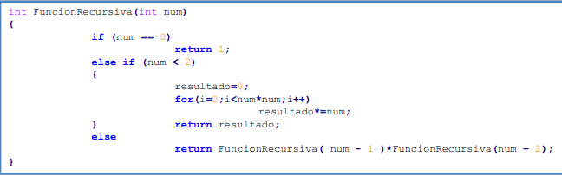

Cuando entra en el primer if cuando comprueba que el número es igual con cero solo hace un return, por lo que el caso base es T(0) = 2 después tomando en cuenta que si ésta primera condición no se cumple, se tiene que cumplir el segundo if, que comprueba que el numero sea 1 y e cuenta una asignación, un ciclo for, una multiplicación dentro de él y un return por lo que se suman 2 pruebas anteriores, más 4 operaciones internas dentro del if queda el segundo caso base como: T(1) = 6. Por último si no es ninguna de las anteriores se cuenta las 2 pruebas anteriores, un return, una operación matemática y las funciones recursivas, por lo que la recursión queda como: 4 + T(n-1) + T(n-2).

T(0) = 2 n = 0 Primer caso base.
T(n) = T(1) = 6 n = 1 Segundo caso base.
4 + T(n-1) + T(n-2) n > 1 Recursión lineal no homogénea.

T(n) – T(n-1) – T(n-2) = 4

K = 2; p(n) = 4; b = 1; d = 0 => b^{n} p(n) = 1^{n} (4)

Haciendo x^{k} => (x² – x – 1)(x – b)^{d+1} = 0

(x² – x – 1)(x – 1) = 0 => Factorizando:

r₁ = 1; $r=\frac{-b±\sqrt{b^{2}-4ac}}{2a}=\frac{-\left(-1\right)±\sqrt{{\left(-1\right)}^{2}-4\left(1\right)\left(-1\right)}}{2\left(1\right)}=\frac{1±\sqrt{5}}{2}$=> r₂ = $\frac{1+\sqrt{5}}{2}$ ; r₃ = $\frac{1-\sqrt{5}}{2}$

T(n) = C₁ (1^{n}) + C₂($\frac{1+\sqrt{5}}{2}$)^{n} + C₃($\frac{1-\sqrt{5}}{2}$)^{n}

Si C₂ ≠ 0 => T(n) ϵ O$(\frac{1+\sqrt{5}}{2})$^{n}

- Calcular la complejidad de implementación recursiva del producto.
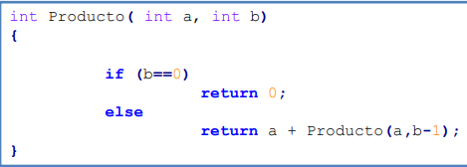

Primero comprueba si b es igual con cero, y posteriormente hace un return, así que el caso base queda como: T(0) = 2. Tomando en cuenta que si no se cumple ésta primer condición, tiene que entrar al else, por lo que hace un return, una suma y la función es llamada a sí misma, quedando la recurrencia cómo: 4 + T(n-1).

T(0) = 2 n = 0 Primer caso base.
T(n) = 4 + T(n-1) n > 1 Recursión lineal no homogénea.

T(n) – T(n-1) = 4

K = 1; p(n) = 4; b = 1; d = 0 => b^{n} p(n) = 1^{n} (4)

Haciendo x^{k} => (x – 1)(x – b)^{d+1} = 0

(x – 1)(x – 1) = 0 => (x – 1)² = 0 => r_{1, 2} = 1

T(n) = C₁ (1^{n}) + C₂ n(1^{n})

Si C₂ ≠ 0 => T(n) ϵ O(n1^{n})

- Calcular el costo de un recorrido In-Orden de un árbol binario completamente lleno.
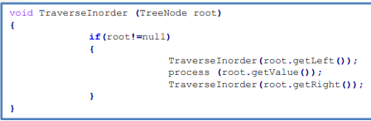

Está comprobando que la raíz sea diferente de null, por lo que si es null simplemente queda como T(0) = 1, si no es null la función se llama así misma 2 veces y hace una llamada a una función externa, quedando la recurrencia como: 1 + 2T(n-1).

T(0) = 1 n = null Primer caso base.
T(n) = 1 + 2T(n-1) n != null Recursión lineal no homogénea.

T(n) – 2T(n-1) = 1

K = 1; p(n) = 1; b = 1; d = 0 => b^{n} p(n) = 1^{n} (4)

Haciendo x^{k} => (x – 2)(x – b)^{d+1} = 0

(x – 2)(x – 1) = 0; r₁ = 2; r₂ = 1

T(n) = C₁(2^{n}) + C₂(1^{n})

Si C₁ ≠ 0 => T(n) ϵ O(2^{n})

- Calcular la cota de complejidad del algoritmo de búsqueda ternaria.
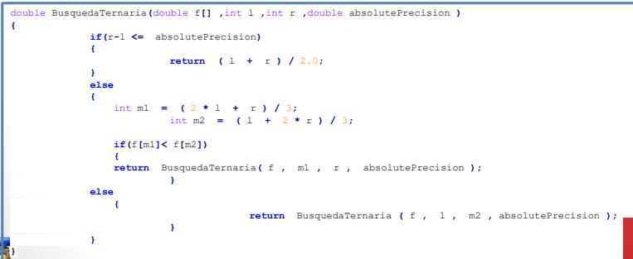
Primero hace una comparación y dentro de la condición ésta una resta (2), cuando se entra al primer caso base hace una división, una suma y un return (3). Por lo que el costo del primer caso base es de T(n-1) = 5. Si no se cumple esa condición hace primero una asignación de 3 operaciones aritméticas en la cual r se multiplica r por 2 y se divide entre 3 en 2 variables (8). Posteriormente hace una validación, la cual retorna la función recursiva, pero como anteriormente se partió la variable r. La recursión queda como T(n) = T$(\frac{2n}{3})$ + 10

T(n-1) = 5 Primer caso base.
T(n) = T$(\frac{2n}{3})$ + 10 Modelo recursivo. (Teorema maestro).

Resolviendo por teorema maestro. T(n) = T($(\frac{2n}{3})$ + 10

a = 1; b = $(\frac{3}{2})$; f(n) = 10 => comprobamos a = b^{c} => 1 = $(\frac{3}{2})$⁰ => ɵ(n^{c} ln(n))

T(n) = ɵ(n⁰ ln(n)) = ɵ(log n)

- Calcular la cota de complejidad del algoritmo de ordenamiento QuickSort.
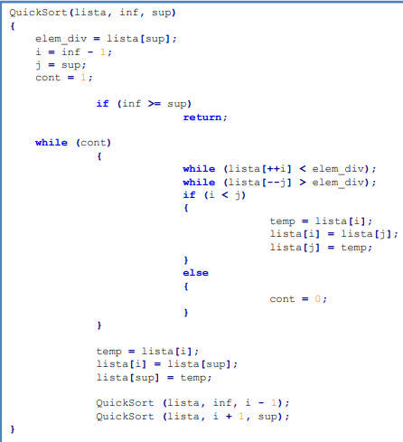

Primero se toma el primer elemento como pivote, posteriormente se hace la búsqueda por la izquierda (i) y después por la izquierda (j), mientras las búsquedas no se crucen busca el elemento mayor que pivote y busca el elemento menor que pivote, si no se han cruzado los intercambia. Posteriormente se coloca el pivote en el lugar en donde tendremos los menores a la izquierda y los mayores a la derecha. La función se llama así misma para ordenar el subarray izquierdo y luego se vuelve a llamar para acomodar el subarray derecho [2T(n)]. Debido a que el ordenamiento divide una lista y cada sublista genera en promedio dos sublistas más: $(\frac{n}{2})$ haciendo esto n veces del array quedando la recurrencia como 2T($(\frac{n}{2})$ + n. El caso base queda como T(1) = 2, puesto que solo es una comparación y un return.

T(1) = 2 Primer caso base.
T(n) = 2T($(\frac{n}{2})$ + n Modelo recursivo. (Teorema maestro).

Resolviendo por teorema maestro: T(n) = 2T($(\frac{n}{2})$ + n
a = 2; b = 2; f(n) = n => comprobamos a = b^{c} => 2 = 2¹ => ɵ(n^{c} ln(n))

T(n) = ɵ(n¹ ln(n)) = ɵ(n log n)

- Resolver las siguientes ecuaciones y dar su orden de complejidad:
6.1) T(n)= 3T(n-1) + 4T(n-2) => n>1; T(0)=0; T(1)=1

Ésta ecuación se tratará como una homogénea.

T(n) - 3T(n-1) - 4T(n-2) = 0

Reescribiendo en términos de x^{k}.

x² – 3x – 4 = 0 Por lo que la factorización queda como (x – 4)(x + 1)=0 y por lo tanto sus raíces son: r₁ = 4 y r₂ = -1

Para que al final la ecuación quede como: C₁(4^{n}) + C₂(-1)^{n}

Por condiciones iniciales tenemos que:

T(0) = 0 => C₁(4⁽⁰⁾) + C₂(-1)⁽⁰⁾ = 0 => C₁ + C₂ = 0
T(1) = 1 => C₁(4⁽¹⁾) + C₂(-1)⁽¹⁾ = 1 => 4C₁ - C₂ = 1

Resolviendo el sistema de ecuaciones por método de Gauss-Jordan:
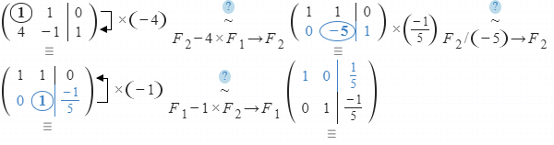
Por lo que podemos concluir que C₁ = $\frac{1}{5}$ ; C₂ = $\frac{-1}{5}$ y sustituyendo en la ecuación original nos queda:

T(n) = C₁(4^{n}) + C₂(-1)^{n} = $\frac{1}{5}$ (4^{n}) + $\frac{-1}{5}$(-1)^{n} = $\frac{1}{5}$(4^{n} - (-1)^{n}) => T(n) ϵ O(4^{n})

6.2) T(n)= 3T(n-1) + 4T(n-2) + (n+5)2^{n} => n>1; T(0)=5 T(1)=27

Ésta ecuación tiene 1 parte homogénea y una no homogénea. Primero se resuelve la parte homogénea.

T(n) - 3T(n-1) - 4T(n-2) = 0

Haciendo x^{k} => x² – 3x – 4 = 0 Quedando como factorización (x – 4)(x + 1)=0 y siendo las raíces cómo r₁ = 4 y r₂ = -1 y la ecuación queda como:

T(n) = C₁(4^{n}) + C₂(-1)^{n}

Resolviendo la parte no homogénea se propone T_{p(n)}= (An + B)2^{n} y sustituimos en la ecuación original:

(An + B)2^{n} = 3[A(n - 1) + B]2^{n-1} + 4[A(n - 2) + B]2^{n-2} + (n+5)2^{n}

Tenemos que dejar todo en términos de 2^{n} multiplicando todo por (2)(2) Para poder eliminar el exponente que la n se resta con una constante por leyes de los exponentes.

(An + B)2^{n}(2)(2) = 3[A(n - 1) + B]2^{n-1}(2)(2) + 4[A(n - 2) + B]2^{n-2}(2)(2) + (n+5)2^{n}(2)(2)

4(An + B)2^{n} = 6[A(n - 1) + B]2^{n} + 4[A(n - 2) + B]2^{n} + 4(n+5)2^{n}

4(An + B)2^{n} = {6[A(n - 1) + B] + 4[A(n - 2) + B] + 4(n+5)} 2^{n} => Factorizando.

4(An + B) = 6[A(n - 1) + B] + 4[A(n - 2) + B] + 4(n+5) => Se elimina 2^{n}.

4An + 4B = 6An – 6A + 6B + 4An – 8A + 4B + 4n + 20 => Sumando términos semj.

4An + 4B = (10A + 4)n – 14A + 10B + 20

Igualando el término lineal.

4A = (10A + 4) => 4A – 10A = 4 => -6A = 4 => A=$-\frac{2}{3}$

Igualando el término independiente.

4B = – 14A + 10B + 20 => 4B – 10B = -14($-\frac{2}{3}$) + 20 => -6B = $\frac{88}{3}$ => B = $-\frac{44}{9}$

Entonces la ecuación queda como:

T_{p(n)}= (An + B)2^{n} = ($-\frac{2}{3}n$ +$-\frac{44}{9}$ ) 2^{n}

Por último. La recurrencia es la suma de las 2 soluciones:

T(n) = C₁(4^{n}) + C₂(-1)^{n} + ($-\frac{2}{3}n$ +$-\frac{44}{9}$ ) 2^{n}

De las condiciones iniciales:
T(0) = 5 => C₁(4⁰) + C₂(-1)⁰ + ($-\frac{2}{3}(0)$ +$-\frac{44}{9}$ ) 2⁰ = 5 => C₁ + C₂ $-\frac{44}{9}$ = 5

T(1) = 27 => C₁(4¹) + C₂(-1)¹ + ($-\frac{2}{3}(1)$ +$-\frac{44}{9}$ ) 2¹ = 27 => 4C₁ - C₂ $-\frac{100}{9}$ = 27

Resolviendo el sistema de ecuaciones por método de Gauss-Jordan.

C₁ + C₂ = 5 $+\frac{44}{9}$ => C₁ + C₂ = $\frac{89}{9}$
4C₁ - C₂ = 27$+\frac{100}{9}$ => 4C₁ - C₂ = $\frac{343}{9}$
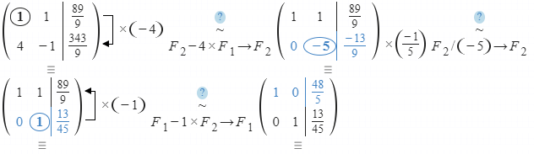

Podemos decir que C₁ = $\frac{48}{5}$ ; C₂ = $\frac{13}{45}$ y sustituyendo en la ecuación original.

T(n) = C₁(4^{n}) + C₂(-1)^{n} + ($-\frac{2}{3}n$ +$-\frac{44}{9}$ ) 2^{n} = $\frac{48}{5}$(4^{n}) + $\frac{13}{45}$ (-1)^{n} + ($-\frac{2}{3}n$ +$-\frac{44}{9}$ )

Por lo tanto el orden de complejidad del algoritmo: $Escriba aquí la ecuación.$T(n) ϵ O(4^{n})

6.3) T(n) – 2T(n-1) = 3^{n} => n>=2; T(0)=0; T(1)=1.

De igual manera que el problema anterior, se puede dividir en una parte homogénea y una no homogénea. Siendo la que se resolverá primero la parte homogénea.

T(n) – 2T(n-1) = 0 => Haciendo x^{k} => x – 2 = 0 Por lo que la única raíz es x = 2 y esto hace que T(n) = C₁(2^{n})

Resolviendo la parte no homogénea. Se propone T_{p(n)} = A(3^{n}) y sustituimos en la ec.

A(3^{n}) = 2A(3)^{n-1 +} 3^{n}Entonces se deja todo en términos de 3^{n} multiplicando por 3 la ec

3A(3^{n}) = 2A(3)^{n-1}(3) + 3(3)^{n}

3A(3^{n}) = 2A(3)^{n} + 3(3)^{n} =>Se factoriza por término común (3)^{n}

3A(3^{n}) = [2A + 3](3)^{n}

3A = [2A + 3] => 3A – 2A = 3 => A = 3

Por lo tanto T_{p(n)} = A(3^{n}) => T_{p(n)} = 3(3^{n})

Se suman las 2 soluciones de las partes homogénea y la no homogénea.

T(n) = C₁(2^{n}) + 3(3^{n})

Por las condiciones iniciales. T(0) = 0 Se tiene que cumplir que C₁ + 3 = 0 Por lo que despejando queda como: C₁ = -3

Por lo tanto: T(n) = C₁(2^{n}) + 3(3^{n}) = T(n) = (-3)(2^{n}) + 3(3^{n}) Esto hace el orden de la ecuación recurrente como T(n) ϵ O(3^{n})

Las 2 condiciones iniciales no se pueden cumplir simultáneamente. Si se elige la condición inicial de T(1) = 1 La ecuación sale de tipo T(n) = 3^{n+1} - 2^{n+2}

- Calcular la cota de complejidad que tendrían los algoritmos con los siguientes modelos recurrentes.

Para resolver los siguientes modelos recurrentes se utilizó la estrategia proporcionada por el profesor.

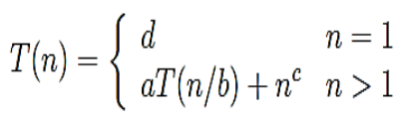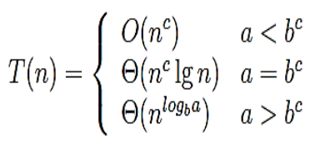

7.1) T(n)= 3T($\frac{n}{3}$) + 4T($\frac{n}{2}$) + 2n² + n

El problema se puede dividir en dos ecuaciones para su resolución.

T(n)= 3T($\frac{n}{3}$) + n Aplicamos teorema maestro.

a = 3; b = 3; f(n) = n => comprobamos a = b^{c} => 3 = 3¹ => ɵ(n^{c} ln(n))

Por lo tanto T(n) = (n ln(n))

T(n) = 4T($\frac{n}{2}$) + 2n²

a = 4; b = 2; f(n) = 2n² => comprobamos a = b^{c} => 4 = 2² => ɵ(n^{c} ln(n))

Por lo tanto T(n) = (n² ln(n)) Y entonces podemos decir que la cota de complejidad de éste algoritmo recursivo es T(n) ϵ O(n² log n)

7.2) T(n)= T(n-1) + T(n-2) + T($\frac{n}{2}$) si n>1; T(0)=1; T(1)=1

Éste algoritmo se Puede dividir en 2 partes, una se resuelve de manera no homogénea, y la segunda con el teorema maestro.

Resolviendo primero por teorema maestro: T($\frac{n}{2}$)

a = 1; b = 2; f(n) = 0 => comprobamos a = b^{c} => 1 = 2⁰ => ɵ(n^{c} ln(n))

T(n) = ɵ(n⁰ ln(n)) = ɵ(ln(n))

Resolviendo la parte no homogénea.

T(n) - T(n-1) - T(n-2) = 0 Pasando a x^{k} => x² – x – 1 = 0 => Por fórmula general:

$x=\frac{-b±\sqrt{b^{2}-4ac}}{2a}=\frac{-(-1)±\sqrt{{(-1)}^{2}-4(1)(-1)}}{2(1)}=\frac{1±\sqrt{5}}{2}$ => X₁ = $\frac{1+\sqrt{5}}{2}$ ; X₂ = $\frac{1-\sqrt{5}}{2}$

T(n) = C₁$(\frac{1+\sqrt{5}}{2})$^{n} + C₂$(\frac{1-\sqrt{5}}{2})$^{n}

Si C₁ ≠ 0 T(n) ϵ O$(\frac{1+\sqrt{5}}{2})$^{n}

Se toma la complejidad más alta siendo la última de orden constante elevado a la n que es más eficiente que log n.

7.3) T(n)= T($\frac{n}{2}$) +2T($\frac{n}{4}$) + 2

Se puede dividir en 2 ecuaciones a resolver por el teorema maestro.

T(n)= T($\frac{n}{2}$)

a = 1; b = 2; f(n) = 0 => se comprueba a = b^{c} => 1 = 2⁰ => ɵ(n^{c} ln(n))

T(n) = ɵ(n⁰ ln(n)) = ɵ(ln(n))

T(n)= 2T($\frac{n}{4}$) + 2

a = 2; b = 4; f(n) = 2 => se comprueba a > b^{c} => 2 > 4⁰ => ɵ(n^{log}_{b}ª)

T(n) = ɵ(n^{log}₄²) = ɵ(n^{1/2})

Por lo tanto la complejidad de la ecuación recurrente es: T(n) ϵ O(n^{1/2})

7.4) T(n)= 2T($\frac{n}{2}$) + 4T($\frac{n}{4}$) +10n² + 5n

Se divide en dos ecuaciones a resolver por teorema maestro.

T(n)= 2T($\frac{n}{2}$) + 5n

a = 2; b = 2; f(n) = 5n => se comprueba a = b^{c} => 2 = 2¹ => ɵ(n^{c} ln(n))

T(n) = ɵ(n¹ ln(n)) = ɵ(n ln(n))

T(n)= 4T($\frac{n}{4}$) +10n²

a = 4; b = 4; f(n) = 10n² => se comprueba a < b^{c} => 4 < 4² => ɵ(n^{c})

T(n) = ɵ(n²)

Por lo que la complejidad de la ecuación recurrente es: T(n) ϵ O(n²)

